再延15天！百视TV免费向上海市民开放所有付费内容

[这就是中国](javascript:void(0);)

**这就是中国**

微信号 mhshHome

功能介绍 东方卫视《这就是中国》节目官方账号 每周一晚22:00东方卫视播出

2022-03-28[原文](https://mp.weixin.qq.com/s?__biz=MzA5NTI5ODk3NA==&mid=2651177360&idx=3&sn=239c89830dd3f5be37b550e817d07e43&chksm=8bb01561bcc79c77ca910c24e242f6022c25682b0d5b14cb9d17080f9956efcdf1f518b4a362&scene=27#wechat_redirect&cpage=3) 发表于

收录于合集



3月17日，为响应上海市网络文化协会党委的号召，在网信部门的指导下，作为SMG旗下的流媒体平台，百视TV整合了全集团的优质资源，宣布自即日起至3月31日，向全上海市民免费开放所有线上付费内容。

现为配合做好全市新一轮核酸筛查工作，丰富广大市民文化生活，**百视TV决定将该行动延长至4月15日**，上海市民只需**下载并登录百视TV APP，即可在4月15日24点前畅享所有VIP内容。**同时，原付费用户会员有效期同步顺延。



为致敬最美守护者，百视TV此前向上海市奋战在疫情防控、医疗救治一线的工作人员、医务人员、基层和志愿服务者赠送出的**“百视TV月卡加油包”**也将在3月17日已宣布延长一个月的基础上同步**再顺延一个月。**

百视TV

2022年3月28日



**往期推荐**



[](http://mp.weixin.qq.com/s?__biz=Mzg4OTUyNzYxOQ==&mid=2247495619&idx=1&sn=0446e00cc98829e5ecfa31daadf1db14&chksm=cfe823eff89faaf962081953b69384f07b7af6f50ee7f517c318963fb08407f9f82879e1e834&scene=21#wechat_redirect)



[](http://mp.weixin.qq.com/s?__biz=Mzg4OTUyNzYxOQ==&mid=2247496006&idx=1&sn=237be1c9e30a74043564b5c5a626d160&chksm=cfe83d6af89fb47cec36f57c4df41231198c073cab1a621516b5b9d4653eab5ee04141453497&scene=21#wechat_redirect)

[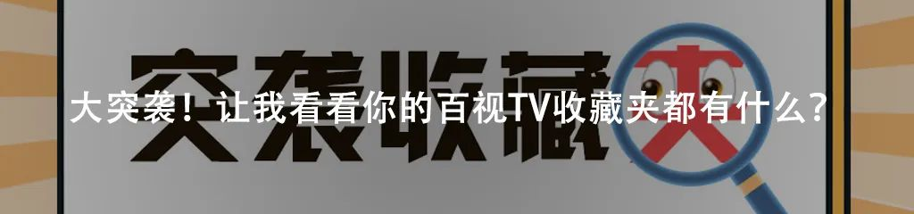](http://mp.weixin.qq.com/s?__biz=Mzg4OTUyNzYxOQ==&mid=2247495953&idx=1&sn=3a38ff40c1470f82c9159a0ae9b5ef5b&chksm=cfe83d3df89fb42b871b53819430dbdbfa7c5eb341ff073a1165285af9e898b8e945262ad7b7&scene=21#wechat_redirect)





### 精选留言

用户设置不下载评论

[阅读全文](https://app.bestv.cn/)